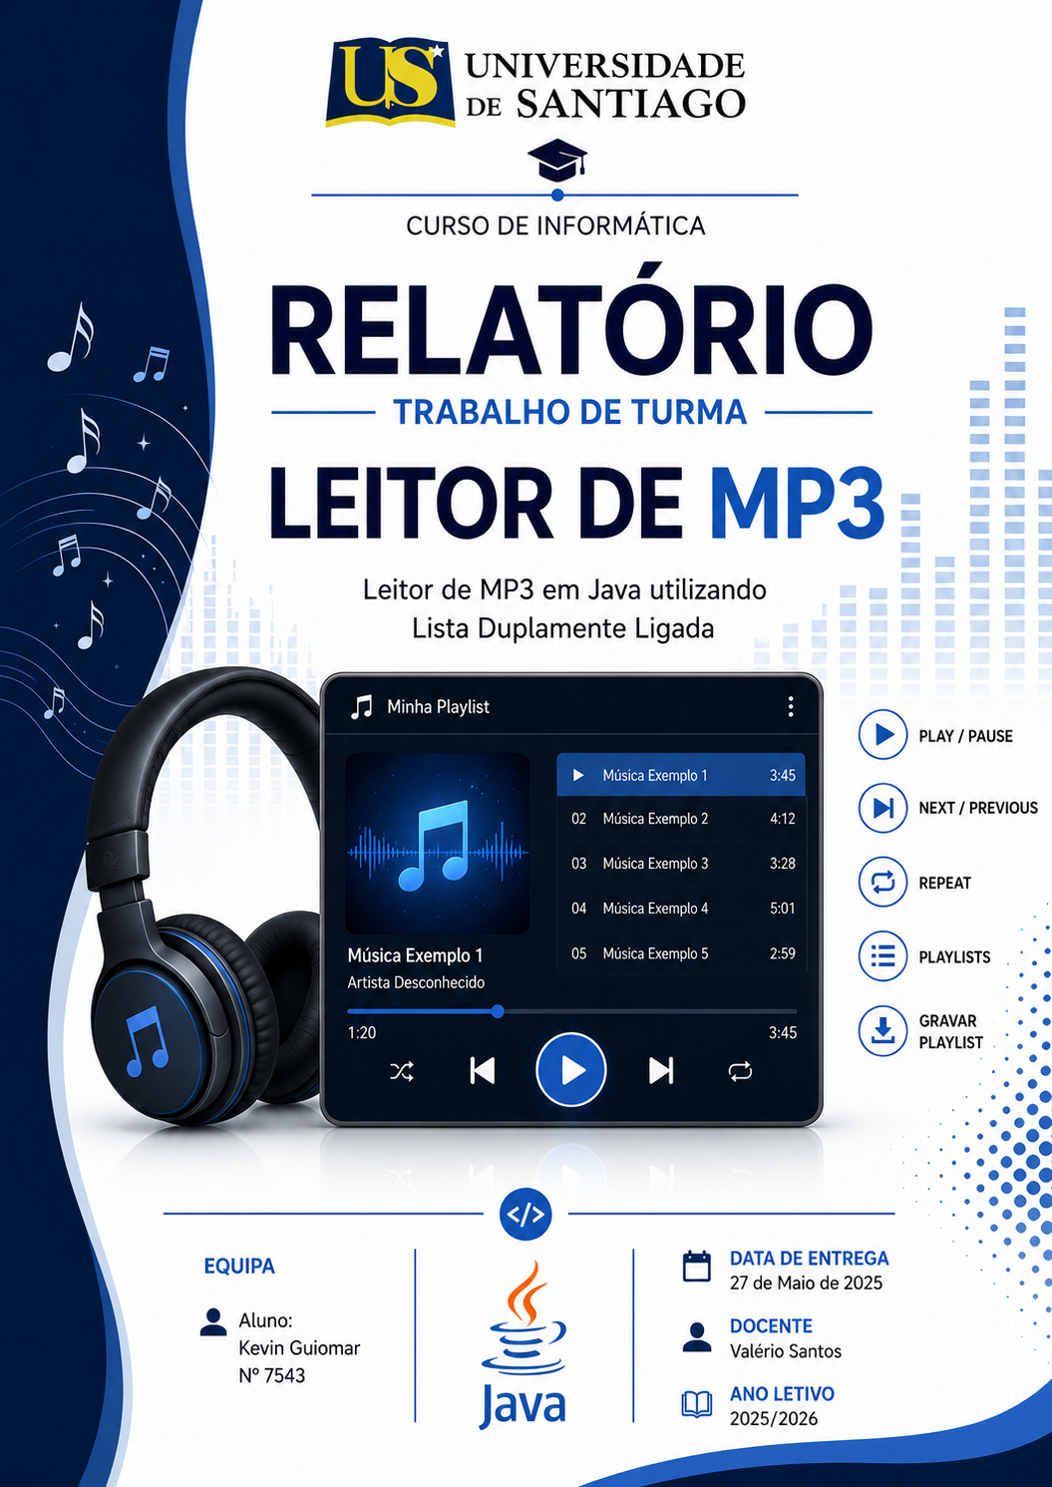

Alunos do 2º ano do curso de Engenharia Informática
Índice
Introdução…………………………………………………………….……………………3
Objetivos……………………………………………………………………………………4
Objetivos Específicos
Ferramentas Utilizadas
Metodologia………………………………………………………………………………...5
Diagrama de Atividades……………………………………………………………………6
Diagrama de Caso………………………………………………………………………….7
Estrutura de dados…………………………...…………………………………………….8
Estrutura principal da lista duplamente ligada………………………………...………..9
Método Adicionar música
Método Remover Música…………………………………………………………………10
Método Listar……………………………………………………………………………..11
Método Next
Método Previous…………………………………………………………………………..12
Funcionalidades Implementadas
Interface principal do leitor MP3………………………………………………………..13
Reprodução de uma música
Testes Realizados……….………...……………………………………………………….14
Dificuldades encontradas
Conclusão..………………………………………………………………………………...17
Referencias………………………………………………………………………………...18

Introdução

Com o avanço das tecnologias digitais e o crescente consumo de conteúdos multimédia, os leitores de música tornaram-se aplicações fundamentais para a organização e reprodução de ficheiros de áudio. Este projeto teve como objetivo desenvolver um leitor MP3 em Java, utilizando uma lista duplamente ligada para a gestão eficiente de playlists.
Durante o desenvolvimento foram aplicados conceitos de Programação Orientada a Objetos, Estruturas de Dados, UML, GitHub e desenvolvimento colaborativo. O sistema permite reproduzir músicas, navegar entre faixas e gerir playlists através de uma interface intuitiva.
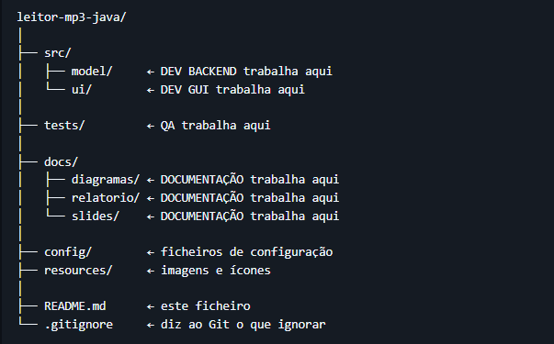

Figura 1 – Estrutura geral do projeto no ambiente de desenvolvimento.

Objetivos

Objetivo Geral:
Desenvolver uma aplicação funcional de Leitor de MP3 em Java, utilizando uma lista duplamente ligada para a gestão de playlists, permitindo ao utilizador reproduzir, organizar e controlar ficheiros de áudio através de funcionalidades como reprodução, pausa, avanço, retrocesso, repetição e gravação de playlists, tanto em modo consola como em interface gráfica.
Além disso, o projeto pretende consolidar os conhecimentos sobre estruturas de dados, programação orientada a objetos e desenvolvimento colaborativo de software, aproximando os estudantes das práticas utilizadas no ambiente profissional.

Objetivos Específicos
- Implementar um leitor de ficheiros MP3
- Criar uma estrutura de lista duplamente ligada.
- Permitir criar e gerir playlists
- Implementar funções de reprodução, pausa, música seguinte e anterior.
- Implementar repetição e gravação de playlists
- Desenvolver uma interface em modo consola e uma interface gráfica
- Aplicar práticas de trabalho em equipa

Ferramentas Utilizadas
- Linguagem: Java
- Controlo de versões: Git e GitHub
- Biblioteca para reprodução MP3

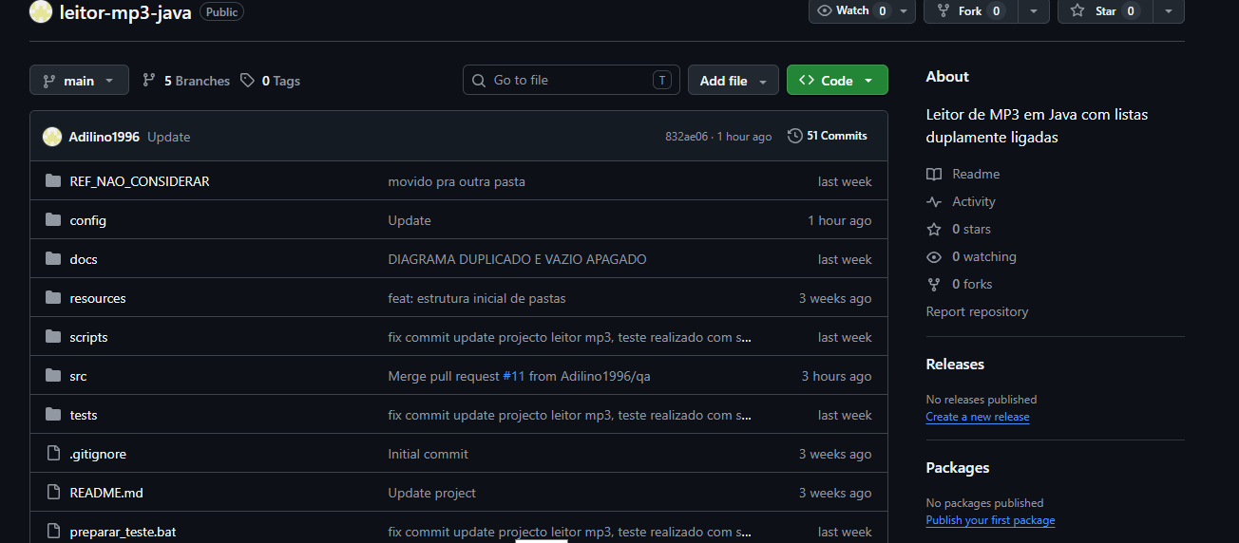

Figura 2 – Repositório GitHub utilizado no desenvolvimento

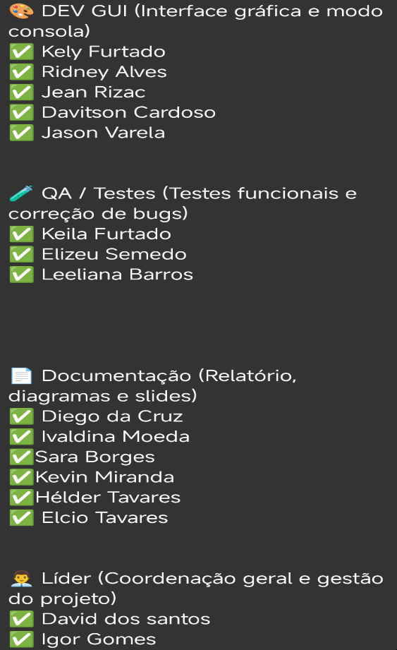
Metodologia
O desenvolvimento foi dividido em etapas:
- Formação de equipa e distribuição de tarefas
- Configuração das ferramentas de trabalho
- Pesquisa sobre bibliotecas de leitura MP3
- Criação do diagrama usando draw.io
- Implementação da lista duplamente ligada
- Testes e correções de erros
- Preparação da documentação e apresentação

Figura 3-Organização das tarefas da equipa

Diagramas:
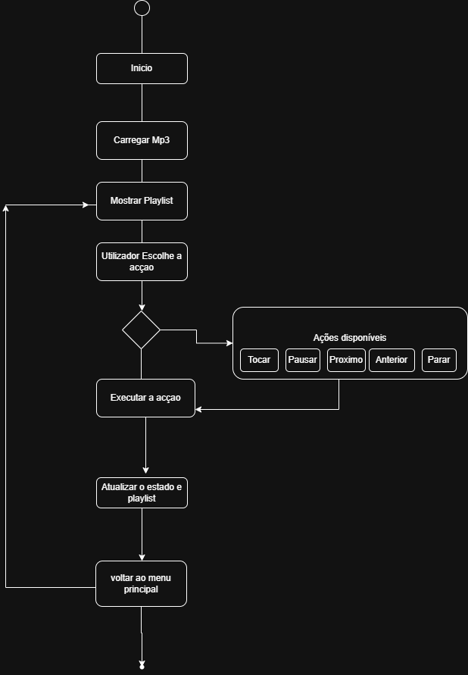

Figura 4- Diagrama de Atividades

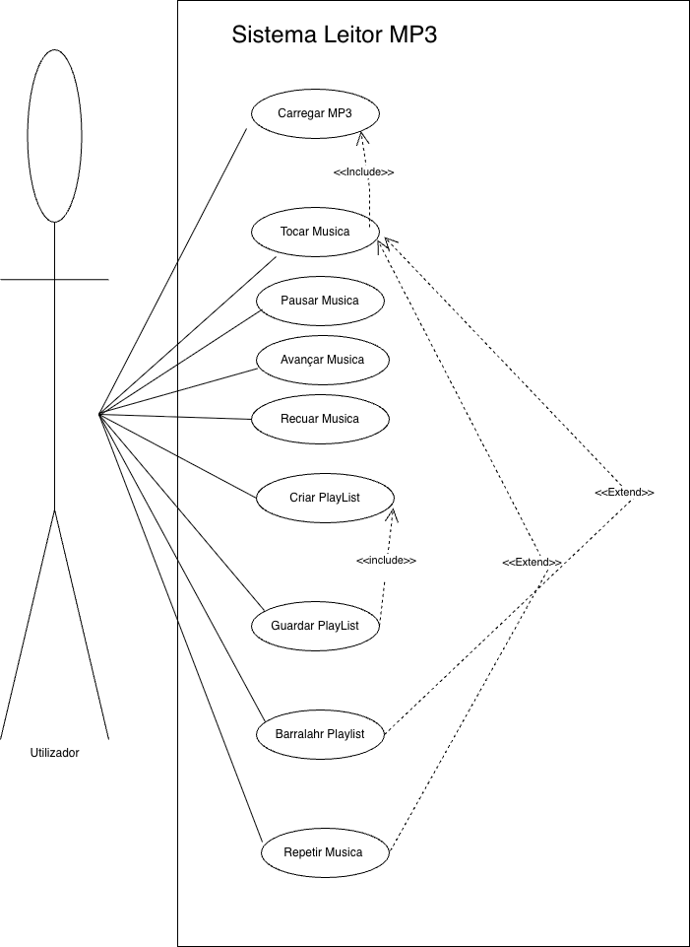

Figura 5: Diagrama de Caso
Estrutura de Dados
Foi utilizada uma lista duplamente ligada.
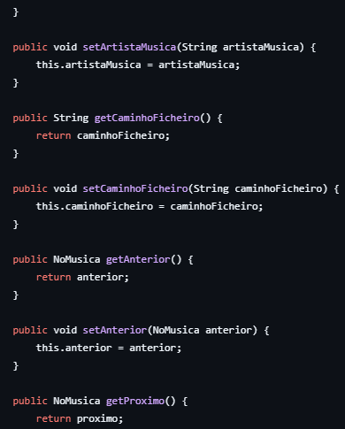
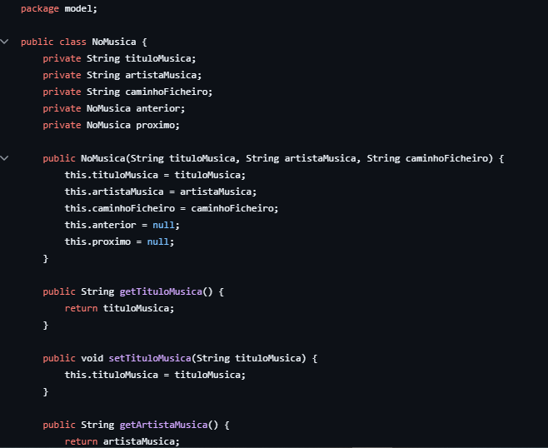

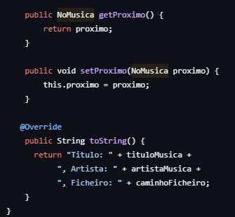

Figura 6-Classe NoMusica

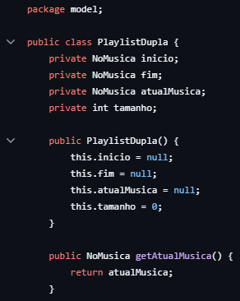

Figura 7-Estrutura principal da lista duplamente ligada

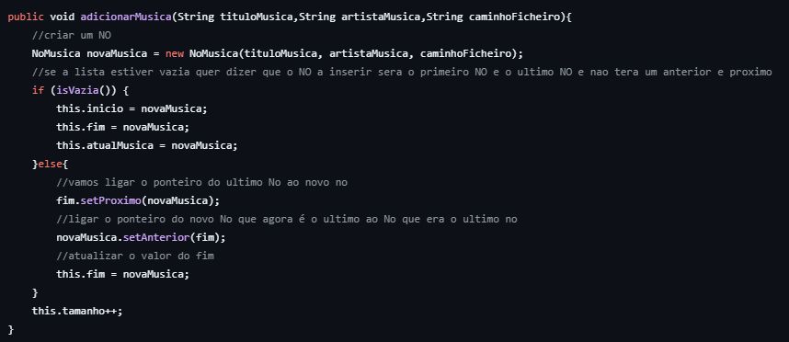

Figura 8-Método Adicionar música

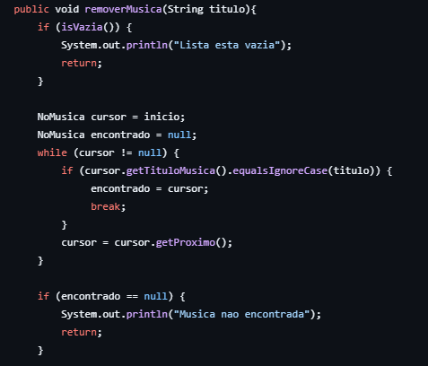

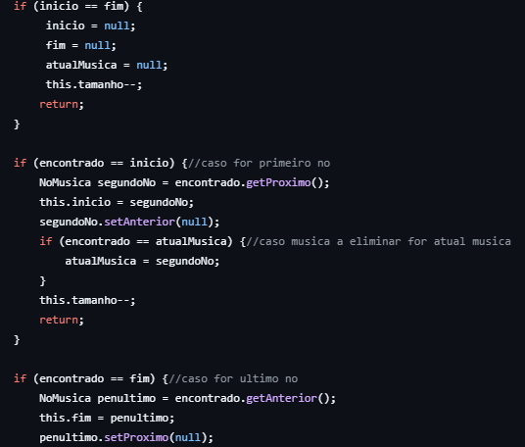

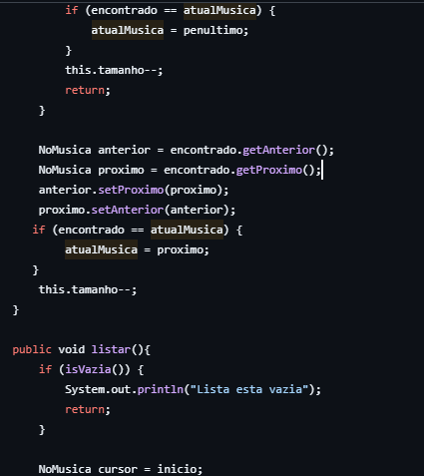

Figura 9-Método Remover Música

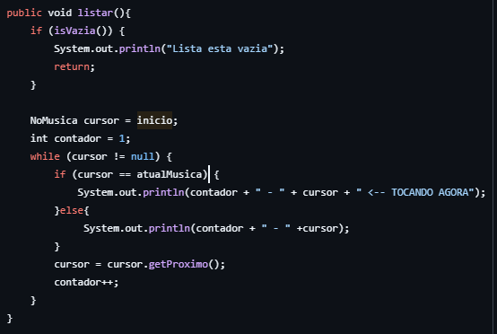

Figura 10-Método Listar

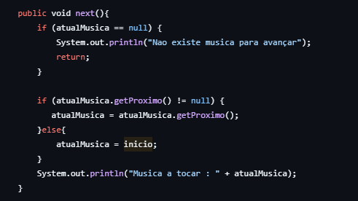

Figura 11-Método Next

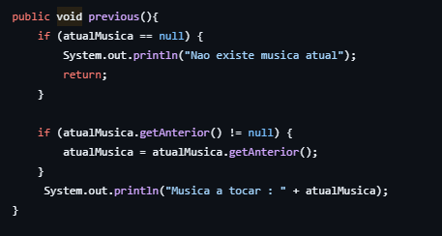
Figura 12-Método Previous

Com este tipo de estrutura permite navegar facilmente entre as músicas anteriores e seguintes

Funcionalidades Implementadas
- Carregar música
- Criar playlist
- Reproduzir música
- Pausar reprodução
- Avançar para próxima música
- Volta para a música anterior
- Repetir música
- Guardar playlist

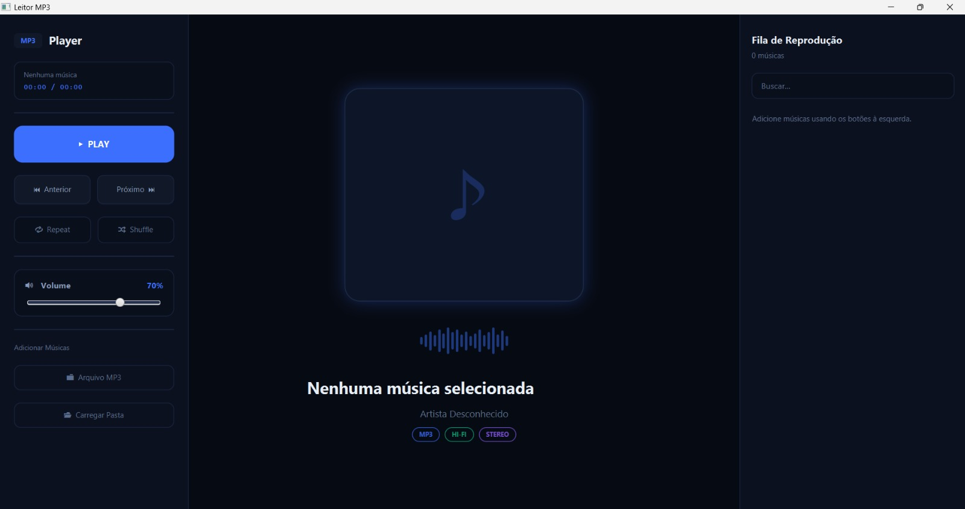

Figura 13-Interface principal do leitor MP3.

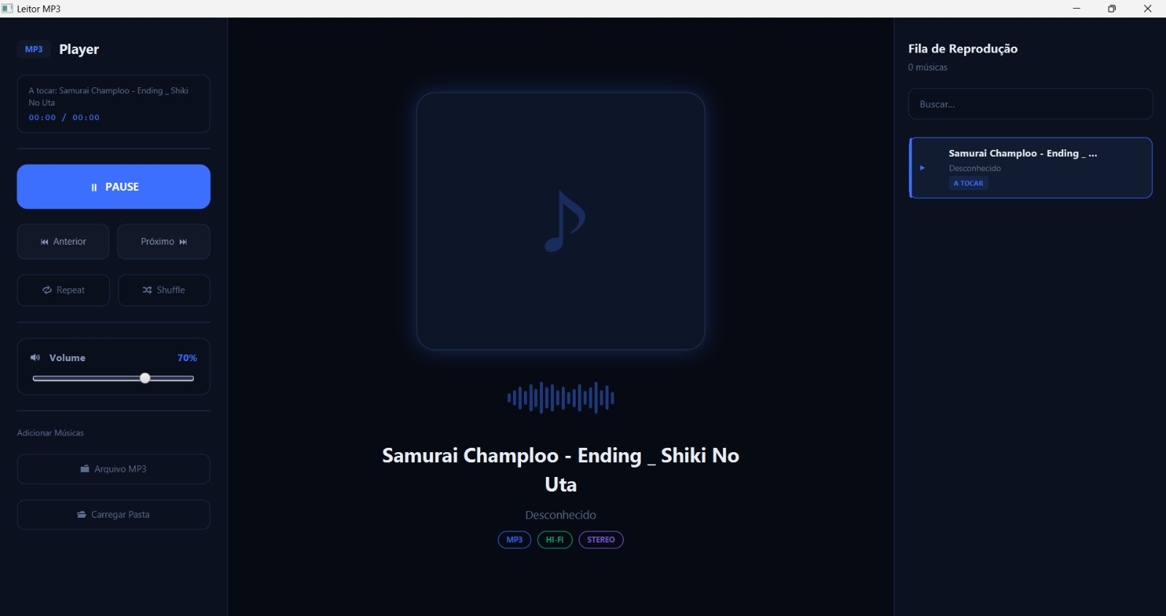

Testes Realizados
Figura 14- Reprodução de uma música
Foram realizados testes para verificar:
- Carregamento correto das músicas
- Funcionamento da playlist
- Navegação entre músicas
- Funcionamento do modo Repeat
- Funcionamento do Play/Pause
- Gravação e leitura da playlist

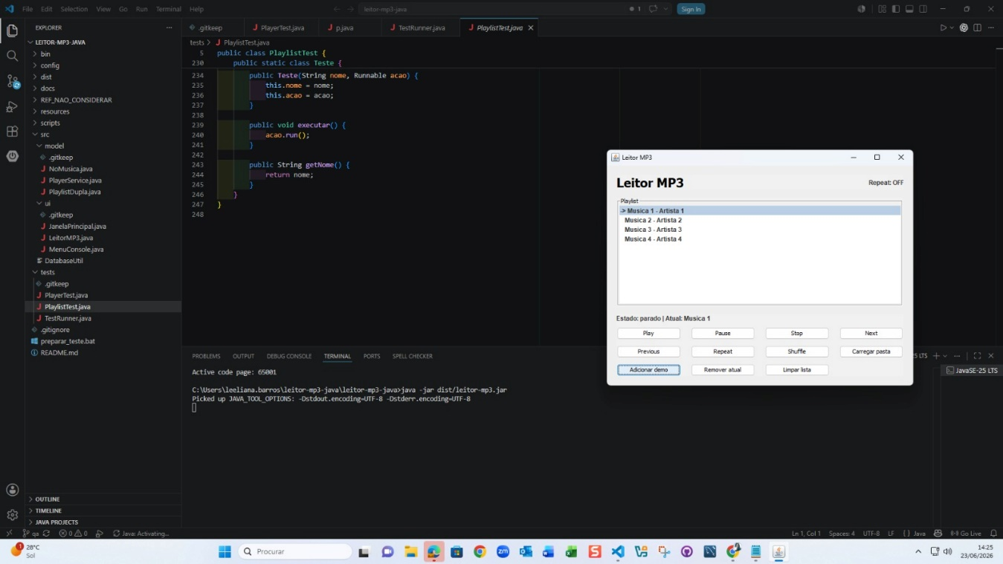

Figura 15 – Teste de inserção de músicas

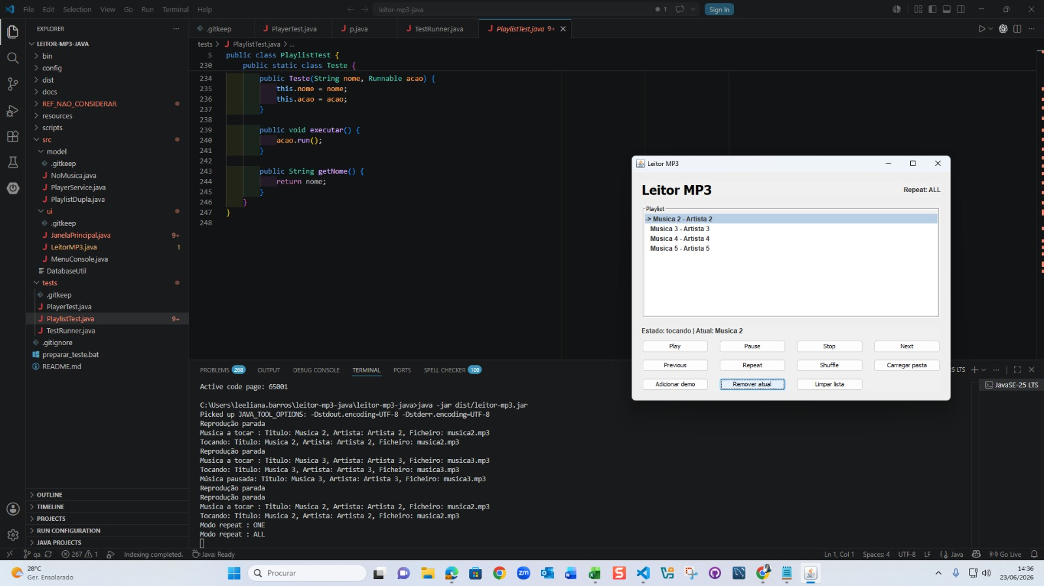

Figura 16 – Teste de remoção de músicas

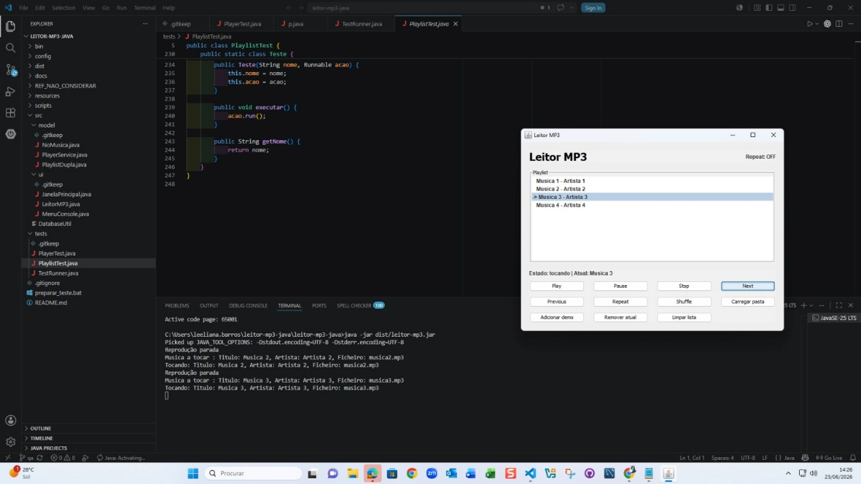

Figura 17 – Teste da funcionalidade Next
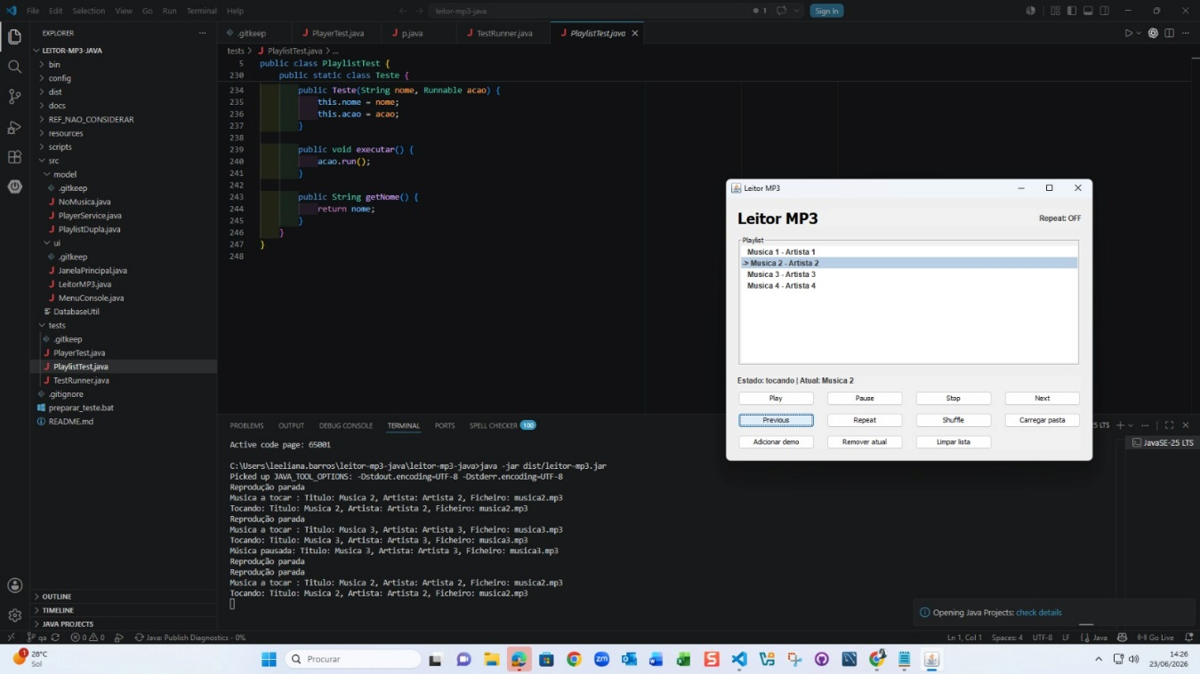

Figura 18 – Teste da funcionalidade Previous.

Os testes mostram que as funcionalidades principais operam corretamente

Dificuldades encontradas

As principais dificuldades encontradas estiveram relacionadas com a implementação da lista duplamente ligada, integração da reprodução MP3 e sincronização entre a interface gráfica e a playlist. Estas dificuldades foram ultrapassadas através de pesquisa, testes e trabalho colaborativo.

Conclusão

A realização deste trabalho permitiu colocar em prática diversos conceitos estudados ao longo da disciplina, demonstrando a importância das estruturas de dados e da programação orientada a objetos no desenvolvimento de aplicações reais. A implementação da lista duplamente ligada mostrou-se uma solução eficiente para a gestão das playlists, facilitando a navegação entre músicas e a organização dos ficheiros.
O desenvolvimento do leitor de MP3 proporcionou também experiência na manipulação de bibliotecas Java, na criação de interfaces, na utilização de ferramentas de controlo de versões e na colaboração entre os membros da equipa. Durante o processo surgiram desafios técnicos, que foram superados através de pesquisa, testes e correção de erros, contribuindo para o aperfeiçoamento das competências dos participantes.
Conclui-se que os objetivos propostos foram alcançados, resultando numa aplicação funcional e de valor académico. O projeto reforçou a importância do planeamento, da organização e do trabalho em equipa, além de servir como base para futuras melhorias.

Bibliografia

https://github.com/Adilino1996/leitor-mp3-java/tree/main/docs/diagramas
https://elearning.us.edu.cv/mod/forum/discuss.php?d=2469
https://chatgpt.com/c/6a2beb53-5660-83ea-ad5a-b98853abb08d
https://github.com/Adilino1996/leitor-mp3-java/blob/main/src/model/PlaylistDupla.java
https://github.com/Adilino1996/leitor-mp3-java/blob/main/src/model/NoMusica.java

